
О классификации мочеприемника в соответствии с единой Товарной номенклатурой внешнеэкономической деятельности Евразийского экономического союза
Решение Коллегии Евразийской экономической комиссии от 25 декабря 2018 года № 211
В соответствии с абзацем первым пункта 1 статьи 22 Таможенного кодекса Евразийского экономического союза Коллегия Евразийской экономической комиссии решила:
1. Мочеприемник, представляющий собой стерильное одноразовое изделие из полимерного материала, состоящий из мешка для сбора мочи с нанесенной мерной шкалой, клапана, предотвращающего обратный заброс мочи, Т-образного сливного клапана, дренажной гибкой трубки с коническим коннектором, предназначенной для подсоединения к урологическому катетеру или наружному мужскому катетеру, в соответствии с Основным правилом интерпретации Товарной номенклатуры внешнеэкономической деятельности 1 классифицируется в товарной позиции 3926 единой Товарной номенклатуры внешнеэкономической деятельности Евразийского экономического союза (примеры изображений мочеприемника приведены в приложении).
2. Настоящее Решение вступает в силу по истечении 30 календарных дней с даты его официального опубликования.
Председатель Коллегии  Евразийской экономической комиссии | Т. Саркисян
ПРИЛОЖЕНИЕ
к Решению Коллегии
Евразийской экономической
комиссии
от 25 декабря 2018 г. № 211
ПРИМЕРЫ
изображений мочеприемника

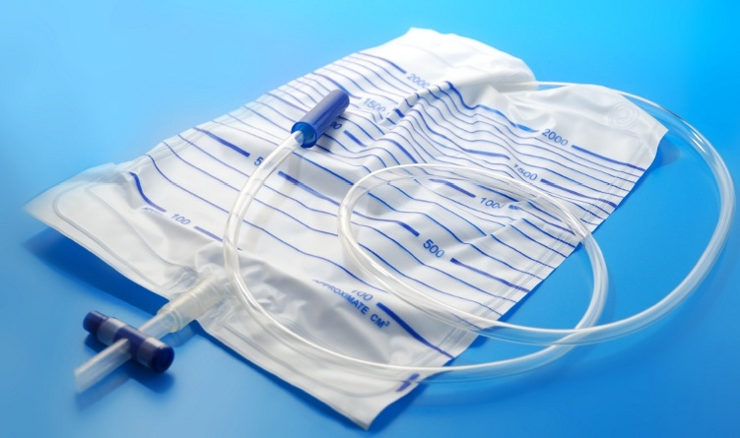

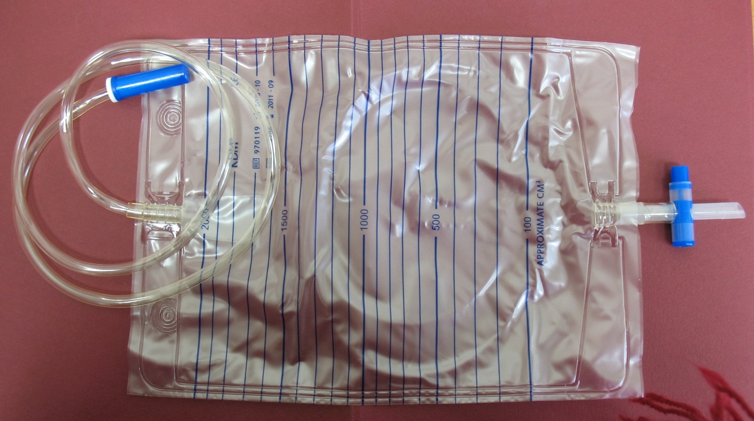

© 2012. РГП на ПХВ «Институт законодательства и правовой информации Республики Казахстан» Министерства юстиции Республики Казахстан

